習題練習-VB6概述(2)

1. -2^2+(-2)^2<>-3*3+(-3)^2 And “a”=”A” Or Not 1=1結果為
2. Not 10\3<10/3 Or 10 Mod 3=10-3*3 And Fix(-3.5) = Int(-3.5) 結果為
3. 於Form_Activate，以For迴圈求1到100的和及平均值
4. 於Form_Activate，以For迴圈將九九乘法表印在Form上，格式如下：
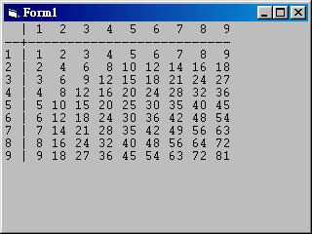
5. Form上畫一CommandButton，Click時，以For迴圈及陣列方式將九九乘法
表印在Form上，格式如下：
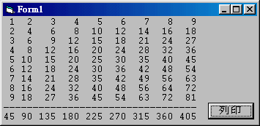
此列顯示每行合計，利用
一個一維陣列Keep每欄合
計
宣告一個二維陣列，可存放81個資料，列印時由Array
內抓取

6. Form上面提供兩個文字方塊及一個CommandButton，可在文字方塊上輸入日
期，按CommandButton時，算出差異月份間隔，以MsgBox顯示出來

